ČETRTEK, 3. 2. 2022
Pozdravljen. Čakajo te četrtkove šolske zadolžitve.
MATEMATIKA
Poštevanka, poštevanka…čas je za vajo poštevanke!
Danes boš rešil naloge na strani 67. Besedilne naloge rešiš v zvezek za matematiko.

SLOVENŠČINA
V pesmi Toneta Pavčka poskusi ugotoviti kdo so to Čvekači.
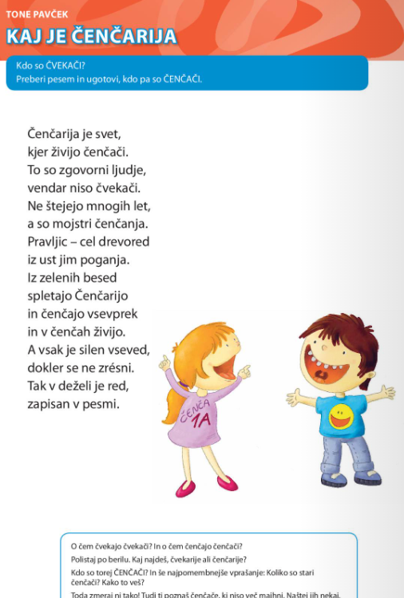

Se spomniš kako delimo števnike? (PREPIŠI v zvezek za slovenščino)
ŠTEVNIKI
- GLAVNI (Število zapišemo brez pike, kadar povemo koliko je česa.,… 3, 2, 24)
- VRSTILNI (Števila s piko zapišemo takrat, določimo vrstni red!– prvi, šesti, trinajsti, stoti,… 1., 4., 100. zapišemo PIKO)
Ponovil boš snov o števnikih v delovnem zvezku na strani 23.

ŠPORT
Ne pozabi na športne aktivnosti in veliko gibanja. V kolikor imaš možnost se odpravi na dolg sprehod in zaznavaj s svojimi čutili čim več stvari. Zapri oči in prisluhni čarovniji.

GLASBENA UMETNOST
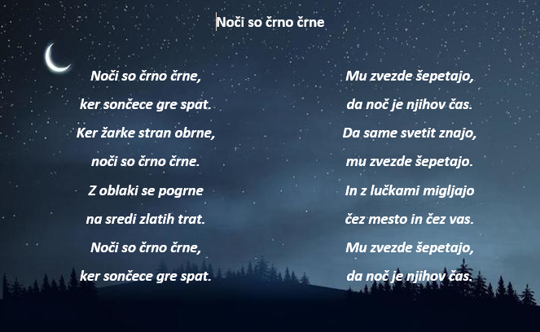
Ponovi pesem Škrat Dobrošin od včeraj. Kako ti gre, jo že znaš? Tudi danes te čaka nova pesem in sicer z naslovom Noči so črno črne. Poslušaš jo lahko na lilibi.si.
Želiva ti lep dan, učiteljici Maja in Mateja

